<https://da.wikipedia.org/wiki/Dahlandermotor>

Dahlandermotor

**Moment**

Hvis der ydes ca. samme moment i begge hastigheder, har motoren et konstant moment. Denne motortype angives som Δ/YY (trekant/dobbelt-stjerne). Konstant momentkobling bevirker, at motorens moment er det samme ved begge omdrejningstal. For at det er muligt skal mærke effekten være 3:2. Det opnås ved at koble viklingerne om til dobbelt stjerne ved høje omdrejninger. En dahlander motor med **ventilator moment** har et lavere moment når den kører lav hastighed og motor typen angives som **Y/YY** (stjerne/dobbelt-stjerne).

<https://www.iktiamu.dk/mod/book/tool/print/index.php?id=46&chapterid=38>

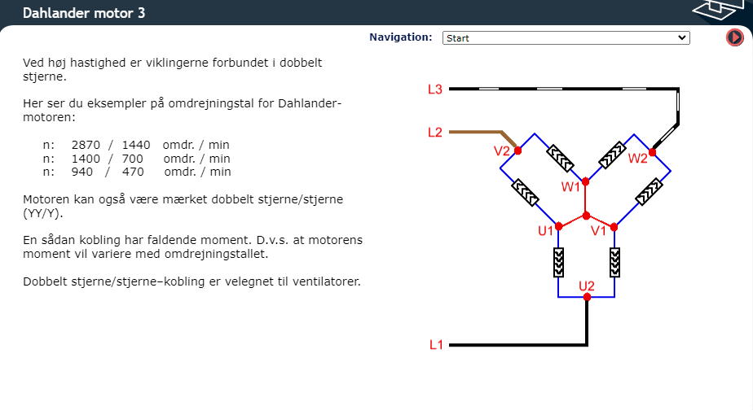

Hovedstrømkreds af Dahlander-motor herunder:

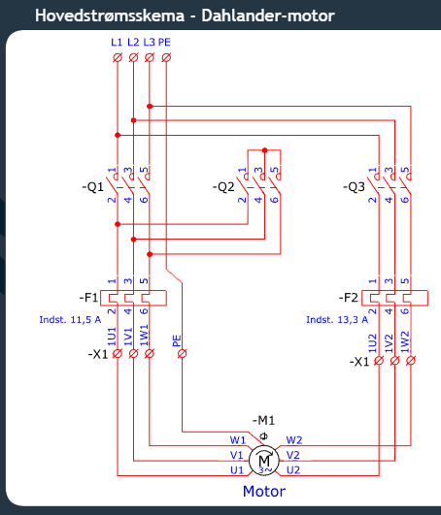

**Se bogen Automatiske anlæg side 72 og 457, Moodle**